Bước 1: Phân tích Use Case & Xác định yếu tố UI
Từ kịch bản Use Case được cung cấp, ta xác định các thành phần như sau:
- Actor (Tác nhân): Khách hàng đã mua sản phẩm.
- Bảng ánh xạ hành động sang UI Element:
Hành động trong Use Case PNG | UI Element (Thành phần giao diện) tương ứng
Khách hàng nhấn nút "Viết đánh giá" | Button (Nút bấm) "Viết đánh giá" đặt ở khu vực chi tiết sản phẩm.
Chọn số sao (1-5) | Rating Stars (Đánh giá sao) gồm 5 biểu tượng ngôi sao có thể click để chọn mức độ.
Nhập tiêu đề ngắn | Text Input (Ô nhập liệu một dòng) có placeholder hướng dẫn nhập tiêu đề.
Nhấn "Gửi đánh giá" | Primary Button (Nút bấm chính) "Gửi đánh giá" để thực hiện hành động (Call-to-action).
Hệ thống báo thành công | Success Message / Toast Notification (Thông báo phản hồi) hiển thị trạng thái hoàn tất.
Bước 2: Thiết kế Wireframe theo luồng :

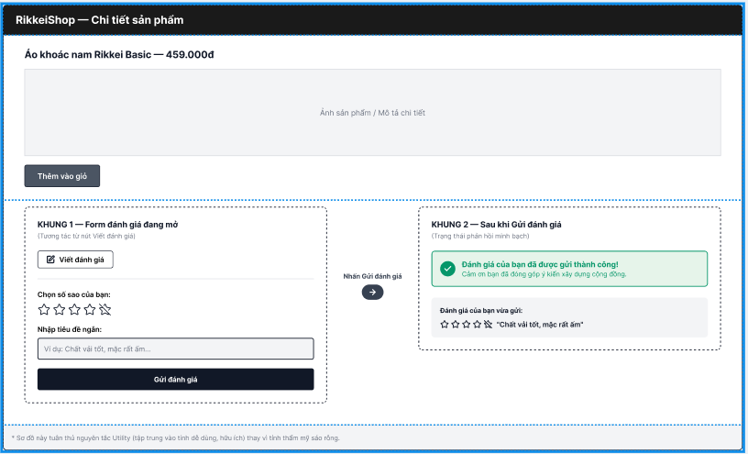

Bước 3: Tinh chỉnh theo nguyên tắc UI (Đánh giá Good UI / Bad UX)
Nếu thiết kế theo hướng người dùng nhấn "Gửi đánh giá" xong, hệ thống chỉ tự động đóng form lại mà không hiển thị thông báo gì, thì đây là trường hợp Bad UX (Trải nghiệm người dùng tồi) dù giao diện có thể được coi là Good UI (sạch sẽ, gọn gàng, không bị lỗi hiển thị).
Giải thích: Thiết kế này vi phạm nguyên tắc Visibility of System Status (Phản hồi trạng thái hệ thống). Việc thiếu thông báo "Thành công" sẽ triệt tiêu tính hữu ích (Utility), khiến khách hàng hoang mang không biết hệ thống đã ghi nhận đánh giá của họ hay bị lỗi mạng, từ đó có thể dẫn đến việc họ bực bội thao tác lại nhiều lần hoặc từ bỏ việc đánh giá. Một trải nghiệm tốt bắt buộc phải có phản hồi rõ ràng (như ở KHUNG 2) để kết thúc trọn vẹn luồng tương tác.

